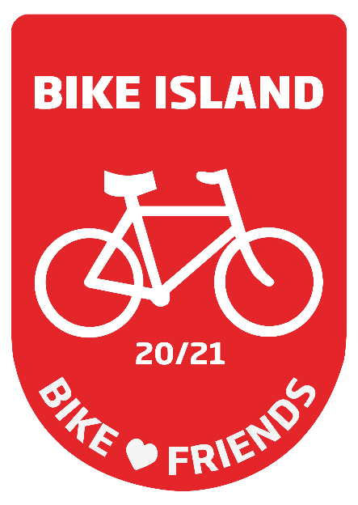
JA! Jeg/Vi vil gerne være Bike Friends i perioden 2020-2021.
Jeg tilbyder som standard i min åbningstid:
- Pump cyklen (cykelpumpe til rådighed)
- Lån lappegrej (lappegrej + værktøjskasse stilles til rådighed)
- Fyld vandflasken (mulighed for at ”tanke” eller købe drikkevand)
- Køb cykelkort – eller viden om, hvor du kan købe dem
- Adgang til toilet – eller viden om, hvor du kan finde nærmeste toilet
Jeg tilbyder desuden nedenstående service i min åbningstid (valgfrit):
SÆT KRYDS:
Køb en ny slange (salg af cykelslanger i standardstørrelser)
E-bike station (mulighed for opladning af el-cykel)

Virksomhed
CVR-nummer
Vej
Postnummer og by
Kontaktperson
Telefon
E-mail
Website
Åbningstider
Andet
Med min tilmelding til Destination Fyns Bike Friend-ordning giver jeg samtykke til, at Destination Fyn, samt turistkontoret i den kommune, hvor min virksomhed er placeret, må sende mig servicemails omkring Bike Friends-ordningen, samt markedsføringsmails med cykelrelaterede aktiviteter som Bike Island Fyns årstræf, workshops vedr. cykelturisme og events.
Dit samtykke kan til enhver tid trækkes tilbage med fremadrettet virkning – kontakt i den forbindelse Destination Fyns sekretariat på linlh@destinationfyn.dk

Dato Underskrift:
_________ ________________________________________________
Udfyld, underskriv og send til dit lokale turistkontor.

